**ĐỀ TÀI QUẢN LÍ GARA Ô TÔ**

# DANH SÁCH YÊU CẦU:

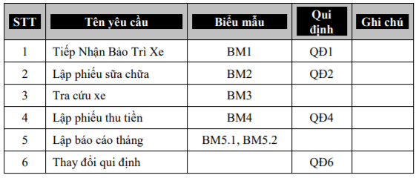

# DANH SÁCH BIỂU MẪU VÀ QUY ĐỊNH

## BIỂU MẪU VÀ QUY ĐỊNH 1

* **Biểu mẫu:**

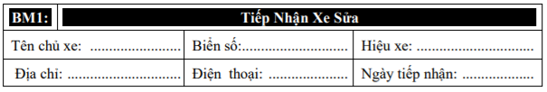

* **Quy định:**

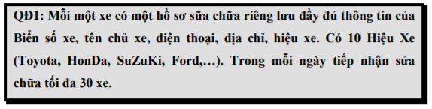

* **Hình vẽ:**

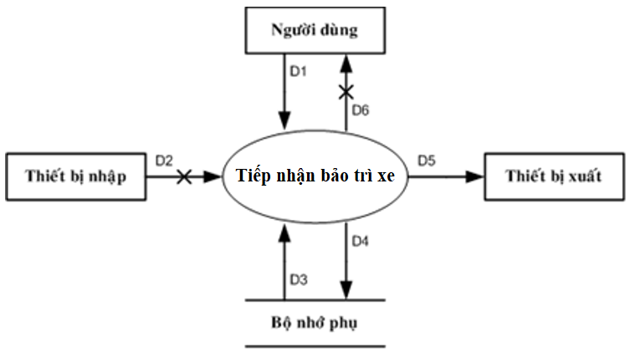

* **Ký hiệu:**

D1: Tên chủ xe, Biển số, Hiệu xe, Địa chỉ, Điện thoại, Ngày tiếp nhận

D2: Không có

D3: Danh sách phiếu tiếp nhận, danh sách khách hàng, danh sách hiệu xe, danh sách tham số, thông tin xe

D4: D1

D5: D4

D6: Không có

* **Thuật toán:**

Bước 1: Nhận D1 từ người dùng

Bước 2: Kết nối cơ sở dữ liệu

Bước 3: Đọc D3 từ bộ nhớ phụ

Bước 4: Tính toán tổng số xe đã nhận trong ngày hiện tại

Bước 5: Kiểm tra quy định số xe tối đa nhận được trong ngày. Nếu không thoải thì đến bước 11

Bước 6: Kiểm tra “Hiệu xe” có thuộc danh sách Hiệu xe hay không. Nếu không thì tới bước 11

Bước 7: Kiểm tra các thông tin: “Tên chủ xe”, “Địa chỉ”, “Điện thoại”, “Biển số”(D1) đã tồn tại hay chưa. Nếu đã có thì không cần lưu các thông tin này nữa

Bước 8: Kiểm tra “Ngày tiếp nhận” (D1) có vượt quá ngày hiện tại của hệ thống hay không. Nếu vượt thì đến bước 11

Bước 9: Lưu D4 xuống bộ nhớ phụ

Bước 10: Xuất D5 ra máy in

Bước 11: Đóng kết nối cơ sở dữ liệu

Bước 12: Kết thúc

## BIỂU MẪU VÀ QUY ĐINH 2

* Biểu mẫu:

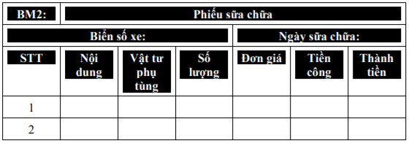

* Quy định:

QĐ2: Có 50 loại vật tư phụ tùng với đơn giá được niêm yết và có 50 loại tiền công.   
Thành tiền = (Số lượng * Đơn giá) + Tiền công.

* Hình vẽ:

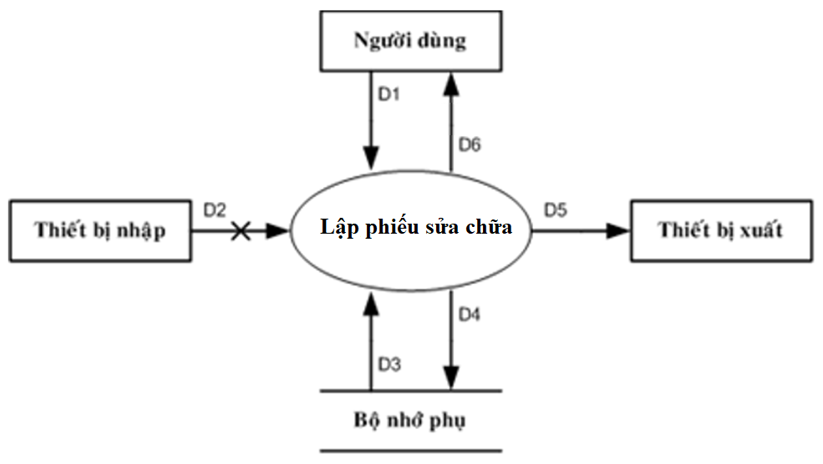

* Ký hiệu:

D1: Biển số xe, Ngày sửa chữa, Nội dung, Vật tư phụ tùng, Số lượng, Đơn giá, Tiền công

D2: Không có

D3: Danh sách loại vật tư phụ tùng, Danh sách loại tiền công

D4: D1 + Thành tiền

D5: D4

D6: D5

* Thuật toán:

Bước 1: Nhận D1 từ người dùng

Bước 2: Kết nối cơ sở dữ liệu

Bước 3: Đọc D3 từ bộ nhớ phụ

Bước 4: Kiểm tra “Vật tư phụ tùng” (D1) có thuộc danh sách “Vật tư phụ tùng” (D3) hay không?

Bước 5: Kiểm tra “Đơn giá” (D1) có thuộc danh sách “Đơn giá” (D3) hay không?

Bước 6: Kiểm tra “Tiền công” (D1) có thuộc danh sách “Tiền công” (D3) hay không?

Bước 7: Nếu không thỏa các quy định trên thì tới bước 11

Bước 8: Thành tiền = (Số lượng * Đơn giá) + Tiền công

Bước 9: Lưu D4 xuống bộ nhớ phụ

Bước 10: Xuất D5 ra máy in

Bước 11: Đóng kết nối cơ sở dữ liệu

Bươc 12: Kết thúc

## BIỂU MẪU 3

* Biểu mẫu:

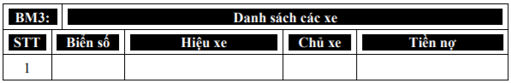

* Hình vẽ:

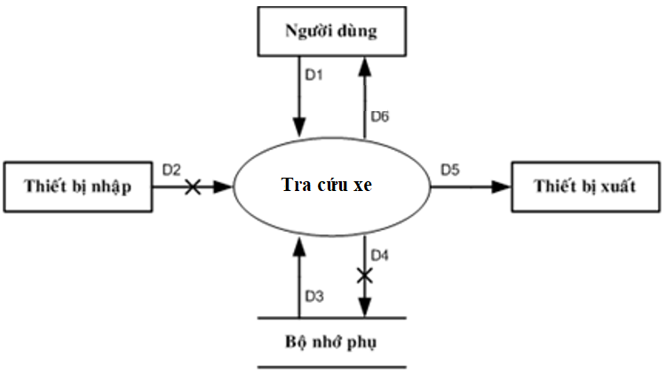

* Ký hiệu:

D1: Thông tin về đối tượng xe cần tìm: (Ít nhất một trong các thông tin tra cứu sau: Biển số, Hiệu xe, Chủ xe, Tiền nợ).

D2: Không có

D3: Danh sách các xe thỏa mãn tiêu chuẩn tra cứu cùng với các thông tin chi tiết liên quan: Biển số, Hiệu xe, Chủ xe, Tiền nợ

D4: Không có

D5: D3

D6: D5

* Thuật toán:

Bước 1: Nhận D1 từ người dùng

Bước 2: Kết nối cơ sở dữ liệu

Bước 3: Đọc D3 từ bộ nhớ phụ

Bước 4: Xuất D5 ra máy in

Bước 5: Trả kết quả D6 cho người dùng

Bước 6: Đóng kết nối cơ sở dữ liệu

Bước 7: Kết thúc

## BIỂU MẪU VÀ QUY ĐỊNH 4

* Biểu mẫu:

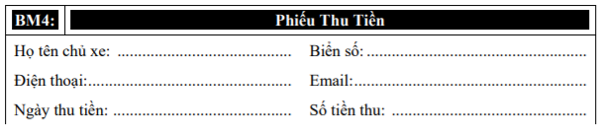

* Quy định:



* Hình vẽ:

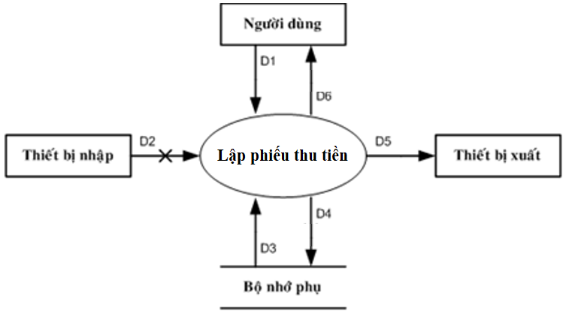

* Ký hiệu:

D1: Họ tên chủ xe, Biển số, Điện thoại, Email, Ngày thu tiền, Số tiền thu.

D2: Không có.

D3: Tiền nợ, Áp dụng quy định số tiền thu không vượt quá số tiền khách hàng đang nợ

D4: D1 + Tiền nợ (mới)

D5: D3

D6: D5

* Thuật toán:

Bước 1: Nhận D1 từ người dùng

Bước 2: Kết nối cơ sở dữ liệu

Bước 3: Đọc D3 từ bộ nhớ phụ

Bước 4: Kiểm tra “Áp dụng quy định số tiền thu không vượt quá số tiền khách hàng đang nợ”

Bước 5: Nếu không áp dụng thì tới bước 8

Bước 6: Kiểm tra quy định số tiền thu không vượt quá số tiền khách hàng đang nợ

Bước 7: Nếu không thỏa thì gán Số tiền thu = Số tiền nợ hiện tại của khách hàng

Bước 8: Tính lại “Tiền nợ” (mới) của khách hàng

Bước 9: Lưu D4 xuống bộ nhớ phụ

Bước 10: Xuất D5 ra máy in

Bước 11: Trả D6 về cho người dùng

Bước 12: Đóng kết nối cơ sở dữ liệu

Bước 13: Kết thúc

## Biểu mẫu 5

### Biểu mẫu 5.1

* Biểu mẫu:

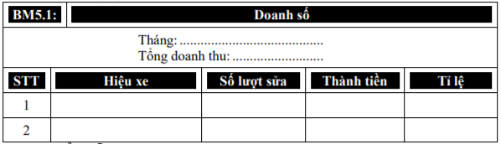

* Hình vẽ:

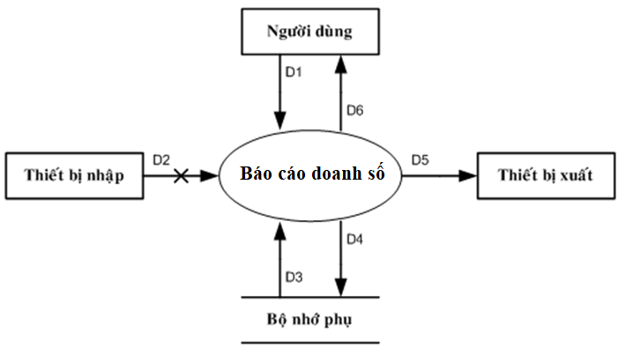

* Ký hiệu:

D1: Tháng báo cáo

D2: Không có

D3: Danh sách tiếp nhận bảo trì xe trong tháng, Danh sách phiếu sửa chữa trong tháng

D4: D1 + Số lượt sửa theo từng hiệu xe, Tổng thành tiền theo từng hiệu xe, Tỉ lệ sửa theo từng hiệu xe, Tổng doanh thu trong tháng

D5: D3

D6: D5

* Thuật toán:

Bước 1: Nhận D1 từ người dùng

Bước 2: Kết nối cơ sở dữ liệu

Bước 3: Đọc D3 từ bộ nhớ phụ

Bước 4: Tính số lượt sửa theo từng hiệu xe

Bước 5: Tính tổng thành tiền theo từng hiệu xe

Bước 6: Tính tỉ lệ sửa theo từng hiệu xe

Bước 7: Tính tổng doanh thu trong tháng

Bước 8: Lưu D4 xuống bộ nhớ phụ

Bước 9: Xuất D5 ra máy in

Bước 10: Trả D6 cho người dùng

Bước 11: Đóng kết nối cơ sở dữ liệu

Bước 12: Kết thúc.

### Biểu mẫu 5.2

* Biểu mẫu:

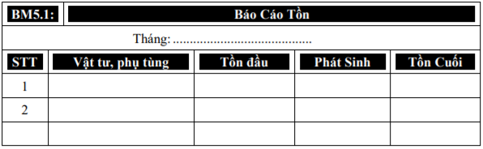

* Quy định: Không có
* Hình vẽ:

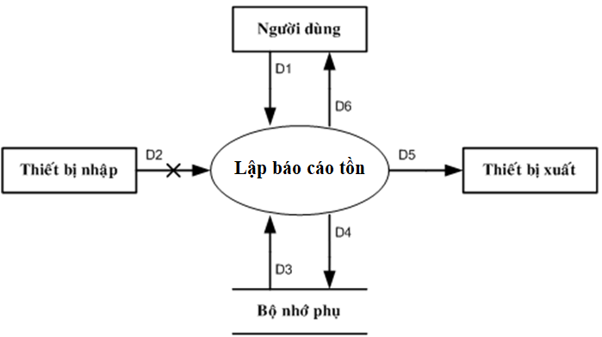

* Ký hiệu:

D1: Tháng báo cáo

D2: Không có

D3:

* Thuật toán: